Краткосрочный план урока

Раздел долгосрочного плана: Раздел № 8
Астрономия: звезды и созвездия
Дата: |  |  |  |  | ФИО учителя: Тилекеева Н.Н.
Класс: 5 |  |  |  |  | Количество присутствующих: 30 |  |  | отсутствующих:
Тема урока |  |  | Зачем лететь в космос?
Цели обучения, которые достигаются на данном уроке (ссылка на учебную программу) |  |  | - Участвовать в диалоге-расспросе, меняя позицию «говорящий» на «слушающий» и учитывая возрастные особенности исполняемой роли (5.СГ5);  использовать слова с прямым и переносным значением, синонимы, антонимы, омонимы и многозначные слова, заимствованные слова, эмоционально-окрашенные слова; гиперболы, эпитеты, сравнения (СРН2);
Цели урока |  |  | а) участвовать в диалоге-расспросе, меняя позицию «говорящий» на «слушающий» и учитывая возрастные особенности исполняемой роли;  б) использовать заимствованные слова, эмоционально-окрашенные слова; гиперболы, эпитеты, сравнения.  в) Понимать основную информацию сплошных и несплошных текстов, определяя тему
Критерии оценивания  (сколько целей урока, столько критериев оценивания) |  |  | Учащиеся:  Все  Понимают основную информацию сплошных и несплошных текстов, определяя тему.  Большинство  участвуют в диалоге-расспросе, меняя позицию «говорящий» на «слушающий» и учитывая возрастные особенности исполняемой роли;  Некоторые  Грамотно используют заимствованные слова, эмоционально-окрашенные слова; гиперболы, эпитеты, сравнения использовать заимствованные слова при составлении текстов.
Привитие ценностей |  |  | Привить бережное отношение к природе
Межпредметные связи |  |  | Астрономия, естествознание.
Навыки использования  ИКТ |  |  | Презентации, слайды, видеоролик
Предварительные знания |  |  | Данный урок основывается на знаниях и навыках, полученных на предыдущих уроках.
Ход урока
Запланированные этапы урока | Запланированная деятельность на уроке |  |  |  |  |  | Ресурсы
Начало урока  Групповая работа  Работа в парах | 1.Организация класса.  Приветствие. Проверка наличий учебных принадлежностей. Проверка посещаемости. Прежде чем, организовать групповую работу учителю в начале урока необходимо рассадить учеников по группам. Для этого предлагается следующее:  - учителю раздать по-своему усмотрению звездочки разного цвета, можно разделить на 6 групп по 5 человек по цвету звездочек  Ознакомление учащихся с темой и целями урока.  На интерактивной доске показаны картины, связанные с космосом. Дети под песню группы «Земляне», просматривают картинки.  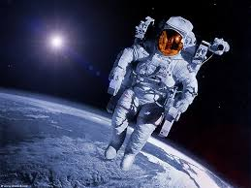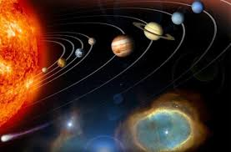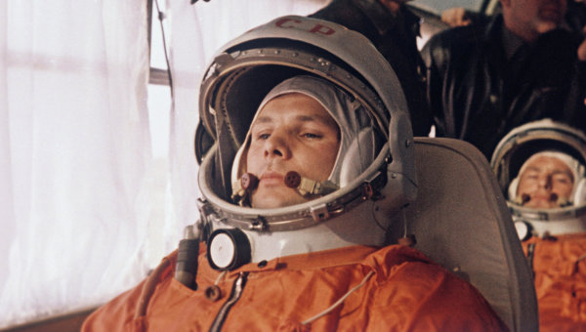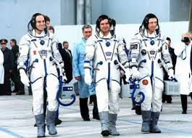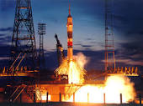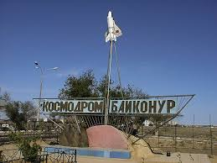  Задается наводящий вопрос для озвучивания темы урока.  Как вы думаете, ребята, о чем мы будем говорить сегодня на уроке, о чем говорят картинки и песня?  Ребята озвучивают догадки по теме урока…….  Итак, целями урока являются:  а) участвовать в диалоге-расспросе, меняя позицию «говорящий» на «слушающий» и учитывая возрастные особенности исполняемой роли;  б) использовать заимствованные слова, эмоционально-окрашенные слова; гиперболы, эпитеты, сравнения;  в) Понимать основную информацию сплошных и несплошных текстов, определяя тему.  Ключевыми словами урока являются: космос, космонавт, спутник, космодром, астероид, космический турист.  Работа проводится в группе, каждая группа разбирает по одному слову. Группы изучают слова по словарю Ожегова.  Задание 1  Изучить слова по словарю, выписывая значения  Составить предложения с данными словами (взаимопроверка) |  |  |  |  |  | Классный журнал  Слайд№5 - 9  Песня группы «Земляне» «Трава у дома» мр3  Слайд №4  Слайд № 10
Середина урока  Групповая работа  Индивидуальная работа  Работа в парах | После данной работы  В лексике современного русского языка с точки зрения её происхождения можно выделить исконно русские слова и слова заимствованные.  Заимствованные слова составляют не более десяти процентов от общего количества слов русского языка. Заимствование происходит в результате экономических, политических, культурных контактов с другими народами. В процессе употребления большая часть заимствованных слов подвергается влиянию заимствующего языка. Постепенно заимствованные слова входят в число слов общеупотребительных и уже не воспринимаются как иноязычные. В разные эпохи в исконный язык проникали слова из других языков. Заимствование слов продолжается и современным русским языком.  Примеры слов, заимствованных из неславянских языков:  из латинского: экзамен, диктант, директор, каникулы, максимум, минимум и др.  из тюркских языков: жемчуг, изюм, арбуз, караван, туз, сундук, халат и др.  из скандинавских языков: якорь, кнут, мачта, сельдь и др.  из немецкого: матрос, галстук, курорт, мольберт, шпинат, гавань и др.  из французского: бульон, мармелад, режиссёр, пьеса, афиша и др.  из английского: тоннель, футбол, митинг, лидер, бойкот и др.  из испанского: серенада, гитара, карамель и др.  из итальянского: карнавал, либретто, ария и др.  Задание 2.  Учитель задает вопросы:  Групповая работа  - какое значение имеет космос для Казахстана?  - что связывает Казахстан с космосом?  - зачем лететь в космос?  Работа выполняется группами, которые приводят аргументы и факты из жизни. При выступлении ответы не должны повторяться.  Задание 3.  (Аудио текст)  Дорогие друзья, близкие и незнакомые, соотечественники, люди всех стран и континентов! Через несколько минут могучий космический корабль унесет меня в далекие просторы Вселенной. Что можно сказать вам в эти последние минуты перед стартом! Вся моя жизнь кажется мне сейчас одним прекрасным мгновением. Все, что прожито, что сделано прежде, было прожито и сделано ради этой минуты… Сами понимаете, трудно разобраться в чувствах сейчас, когда очень близко подошел час испытания, к которому мы готовились долго и страстно. Вряд ли стоит говорить о тех чувствах, которые я испытал, когда мне предложили совершить этот первый в истории полёт. Радость! Нет, это была не только радость. Гордость! Нет, это была не только гордость. Я испытал большое счастье. Быть первым в космосе, вступить один на один в небывалый поединок с природой - можно ли мечтать о большем! Но вслед за этим я подумал о той колоссальной ответственности, которая легла на меня. Первым совершить то, о чем мечтали поколения людей, первым проложить дорогу человечеству в космос. Счастлив ли я, отправляясь в космический полёт! Конечно, счастлив. Ведь во все времена и эпохи для людей было высшим счастьем участвовать в новых открытиях… Мне хочется посвятить этот первый космический полет людям коммунизма, общества, в которое уже вступает наш советский народ и в которое, я уверен, вступят все люди на Земле. Сейчас до старта остаются считанные минуты. Я говорю вам, дорогие друзья, до свидания, как всегда говорят люди друг другу, отправляясь в далекий путь. Как бы хотелось вас всех обнять, знакомых и незнакомых, далеких и близких! До скорой встречи!  После прослушивания текста, учащиеся отвечают на вопросы  - Как вы думаете о чем текст?  - Какова тема текста?  - Какова основная мысль текста?  - Как выражена основная мысль текста?  Задание 4. Работа в парах  1. Рассказать что такое диалог, ссылаясь на учебник.  2.Составить диалог на тему «Зачем лететь в космос?», правильно расставляя знаки препинания.  3. Использовать заимствованные, эмоционально-окрашенные слова: эпитеты, гиперболы, сравнения.  4. Выразительно прочитать диалог по ролям.  Дескрипторы  - Рассказывают правило, ссылаясь на учебник-1 б.  - Составляют диалог, правильно расставляя знаки препинания -2б.  - Используют заимствованые, эмоционально- окрашенные слова: эпитеты, гиперболы, сравнения. – 3 б.  - Выразительно читают диалог по ролям – 4б |  |  |  |  |  | Слайды11,12  Аудио текст (Слова Ю.Гагарина до полета), также печатный вариант.  Учебник «Русский язык» 5 класс , изд. : «Атамура»  Дескрипторы
Конец урока | Подведение итогов урока  Что узнал?________________________________  Что хочу узнать?_________________________________  Домашнее задание: нарисовать НЛО и описать его. |  |  |  |  |  | Карточки-опросники
Дифференциация.  Каким образом вы планируете оказать больше поддержки? Какие задачи вы планируете поставить перед более способными учащимися? |  |  |  | Оценивание.  Как вы планируете проверить уровень усвоения материала учащимися? |  | Здоровье и соблюдение техники безопасности
Рефлексия по уроку  Были ли цели урока/цели обучения реалистичными?  Все ли учащиеся достигли ЦО?  Если нет, то почему?  Правильно ли проведена дифференциация на уроке?  Выдержаны ли были временные этапы урока?  Какие отступления были от плана урока и почему? |  | Используйте данный раздел для размышлений об уроке. Ответьте на самые важные вопросы о Вашем уроке из левой колонки.
Общая оценка

Какие два аспекта урока прошли хорошо (подумайте как о преподавании, так и об обучении)?
1:

2:

Что могло бы способствовать улучшению урока (подумайте как о преподавании, так и об обучении)?
1:

2:

Что я выявил(а) за время урока о классе или достижениях/трудностях отдельных учеников, на что необходимо обратить внимание на последующих уроках?

